立即发布

欲知详情、约访或媒体垂询，欢迎联系
Sarah James | sarah@madhat.asia | 012 246 1506
Elizabeth Harding| elizabeth@madhat.asia | 012 220 5703

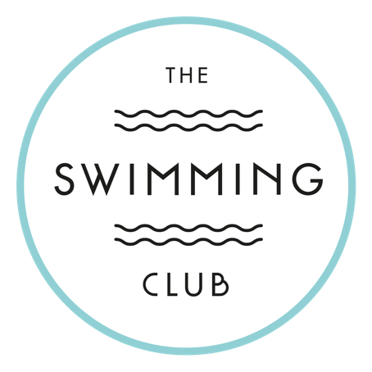

THE SWIMMING CLUB 即将在隆市中心掀起绮丽浪花

独具一格的泳池酒吧将于9月份在吉隆坡杂志酒店开张

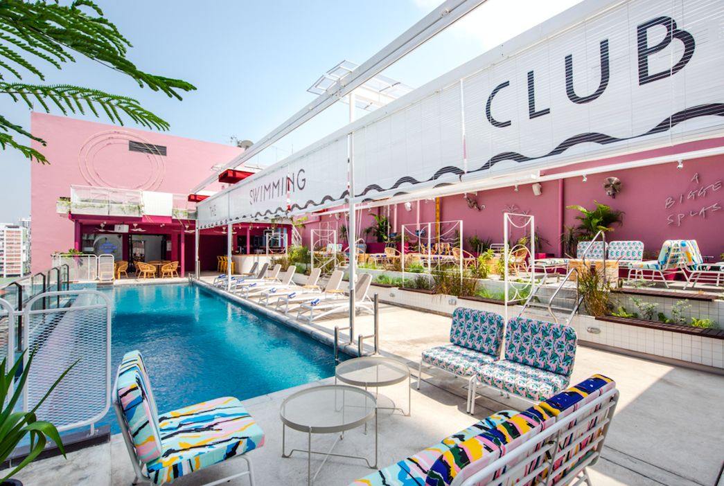

（吉隆坡9月1日讯）吉隆坡，请准备好迎接振奋人心的全新泳池酒吧！位于吉隆坡杂志酒店（Kuala Lumpur Journal Hotel） 11楼天台的 The Swimming Club 是一个能让您在阳光下放松心情与朋友欢聚，或在黄昏时享用添加本地风味的经典鸡尾酒的绝佳地点。

这家装潢新颖的泳池酒吧风格符合杂志酒店的独创设计路线，其设计灵感来自本世纪中期的热带风貌，也融入马来西亚的复古风情。想象一下美国度假圣地棕榈泉（Palm Springs）、槟城建筑及美国导演 Wes Anderson，你就知道是怎么一回事。鲜艳色彩冲撞出的美感、绚丽夺目的图画与图案令这家独特的泳池酒吧在一众吉隆坡天台据点中脱颖而出。

吉隆坡 Journal Hotel 总经理 Ramesh Singh 说：“我们要凭藉这家位于吉隆坡 Journal Hotel 的全新翻修泳池酒吧来提升酒店的整体风格，同时增加与本地伙伴及设计师合作的机会。我们是真正的本土独立精品酒店，设计风格对我们来说至关重要。我们期盼宾客们可以从这家焕然一新的泳池酒吧感受到我们的用心。”

他补充：“我们致力于为宾客匠心缔造全面的精致体验，并且维持与焕新品牌。我们相信，透过持续改进和提升服务，一定会创造出最具格调的住宿体验。”

当宾客们沉浸在绮丽的环境和咸水无边泳池之际，酒吧也会为宾客提供美味舒心的餐点。我们的饮料餐牌选项繁多，除了各类品牌的啤酒、精选葡萄酒、洋酒、无酒精饮料及健康果汁，还有添加本地风味的招牌鸡尾酒，如 Assam Boi Mojito、Kaffir Lime Margarita 和 Rooftop Cucumber Lemonade。宾客也可以和三五知己共享简单而美味的池畔美食，如招牌的 Journal Burger、Poolside Katsu Bun 和 Classic Caeser Salad。

The Swimming Club 每日从中午12时营业至午夜12时。无论是工作日的欢乐时光、日落后的浪漫约会，还是周末的城市夜生活，The Swimming Club 都是您结伴共欢的最佳选择。 #TogetherWeSwim！

配合酒吧新张志庆，凡在每日下午4时至晚上7时消费一杯鸡尾酒，宾客将可获赠另一杯鸡尾酒。欲知每周主题之夜、活动和常年优惠的详情，欢迎浏览 The Swimming Club 的脸书和 Instagram！ #TheSwimmingClub #TogetherWeSwim.

脸书： https://www.facebook.com/swimmingclubkl/
Instagram: https://www.instagram.com/swimmingclubkl/
推特： https://twitter.com/swimmingclubkl

###

资料

The Swimming Club 简介

The Swimming Club 的设计灵感来自本世纪中期的热带风貌，也融入马来西亚的复古风情。想象一下美国度假圣地棕榈泉（Palm Springs）、槟城建筑及美国导演 Wes Anderson，你就知道是怎么一回事。鲜艳色彩冲撞出的美感、绚丽夺目的图画与图案令这家独特的泳池酒吧在一众吉隆坡天台据点中脱颖而出。把握机会在 The Swimming Club 举行活动，打造与众不同及令人难忘的聚会！贴心周到的服务与餐饮、时尚的复古美感及色彩，加上四周都是值得拍照打卡的角落，肯定令您的活动绝无冷场！

请浏览 The Swimming Club 的脸书和 Instagram 专页，掌握最新动态及常年优惠。 #TheSwimmingClub #TSC #TogetherWeSwim.

脸书： https://www.facebook.com/swimmingclubkl/
Instagram: https://www.instagram.com/swimmingclubkl/
Twitter: https://twitter.com/swimmingclubkl

吉隆坡杂志酒店（The KL Journal Hotel）简介

吉隆坡杂志酒店（KL Journal）坐落在武吉免登地区，也就是首都的核心地带。这里汇集了许多奢侈品零售店、流行时尚专卖店、餐馆及办公室。吉隆坡的地标国油双峰塔和著名的美食街亚罗街都在步行范围内。晚上想出门走走，繁华的章卡武吉免登（Changkat）就在附近，这里有多家特色酒吧和餐厅供选，一些酒吧还有驻唱乐团。此外，酒店也能直通单轨列车站、轻快铁站及巴士站，方便旅客四处观光。

酒店设计充满现代复古风，也添加了独有的本地特色。我们非常重视宾客的需要，例如免费无线上网、优质的眠环境及当代有品味的旅客真正需要的贴心服务。快速入住登记、优质网络服务、灵活的公共空间也在我们的清单里面。

网站： https://www.kljournalhotel.com/

